课程教学进度计划表

一、基本信息

|  |  |  |  |  |  |
| --- | --- | --- | --- | --- | --- |
| 课程名称 | 论文写作 | | | | |
| 课程代码 | 2120139 | 课程序号 | 0150 | 课程学分/学时 | 1/16 |
| 授课教师 | 高洁 | 教师工号 | 24332 | 专/兼职 | 兼职 |
| 上课班级 | 产设B22-4 | 班级人数 | 29 | 上课教室 | 四教205 |
| 答疑安排 | 时间：周三10:00-16:00  地点: 珠宝学院234设计系办公室  电话：18635120022 | | | | |
| 课程号/课程网站 | 0064 | | | | |
| 选用教材 | 无 | | | | |
| 参考教材与资料 | 《On jewellry》A Compendium of International Contemporary Art Jewellery，Liesbeth den Besten，Arnoldsche Verlagsanstalt出版社，2011年版；《大学生论文写作》， 柳建桥、何汶编著，湖北科学技术出版社，2013年版 | | | | |

二、课程教学进度安排

|  |  |  |  |  |
| --- | --- | --- | --- | --- |
| 课次 | 课时 | 教学内容 | 教学方式 | 作业 |
| **1** | 2 | 第一单元 论文写作概述；论文的定义与分类；学术论文的特点 | 讲课、练习 | 复习课程讲授内容 |
| **2** | 2 | 第一单元 本科学位论文的写作要求与意义  ；学术论文写作的学术道德与法律问题 | 讲课、练习 | X1作业:自行选题项目资料搜集整理ppt汇报 |
| **3** | 2 | 第二单元 学术论文的选题  论文选题的作用与选题原则；论文的选题途径与筛选方法 | 讲课、练习 |
| **4** | 2 | 第三单元 论文写作材料的收集与整理  论文材料收集的重要意义以及收集原则；论文材料收集的方法 | 讲课、练习 |
| **5** | 2 | 论文材料的分析与整理；第四单元 学位论文的结构与写作过程：了解学位论文的结构 | 讲课、练习 |
| **6** | 2 | 开题报告的撰写；学位论文、标题、摘要、关键词、正文的撰写 | 讲课、练习 | X2作业: 根据选题撰写一篇3000-3500字学术论文 |
| **7** | 2 | 论文的修改与定稿；学位论文的答辩 | 讲课、练习 |
| **8** | 2 | 结课汇报 | 汇报 |

三、考核方式

|  |  |  |
| --- | --- | --- |
| 总评构成 | 占比 | 考核方式 |
| X1 | 45% | 项目汇报 |
| X2 | 55% | 论文写作 |

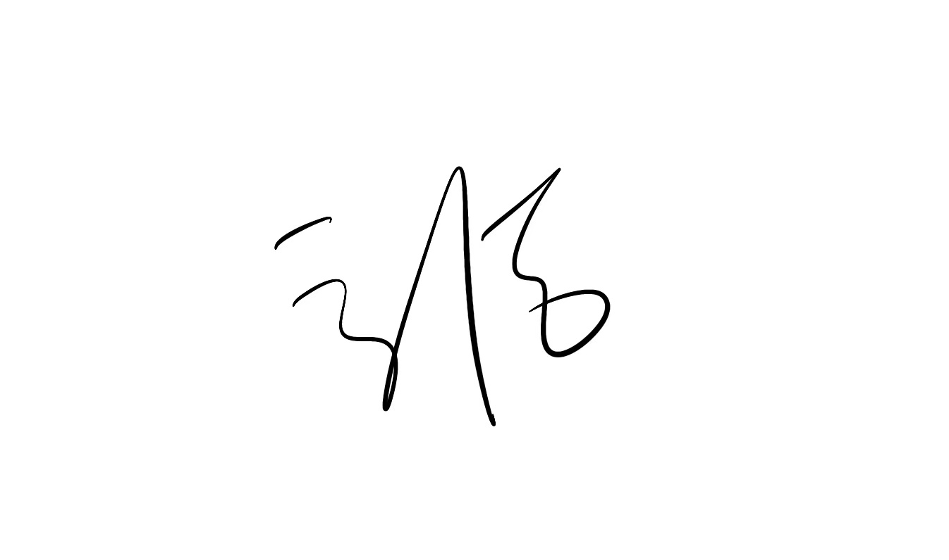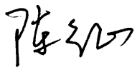

任课教师： 系主任审核： 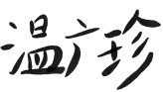 日期： 2025.03